Nama: Khairunnisa Ramadani
Nim: 264107020125
Kelas: TI-1C

JOBSHEET 1
  - Melakukan Instalasi Java Development Kit/JDK
- Jelaskan apa kegunaan memasukkan lokasi folder bin dari Java ke dalam variabel PATH! Agar java compiler (javac) dapat dikenali ketika dipanggil di Command prompt (CMD)
- Jelaskan Kegunaan perintah javac ketika masuk di command prompt! Mengompile file .java menjadi file .class

  - Percobaan2: Struktur Dasar java
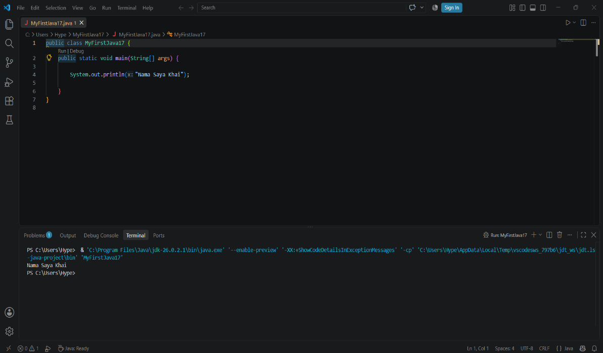
Pertanyaan:
- Jelaskan fungsi perintah javac MyFirstJava00.java pada percobaan diatas! Untuk mengcompile file MyFirstJava00.java menjadi file MyFirstJava00.class
2, Jelaskan fungsi perintah java MyFirstJava00 pada percobaan diatas! Perintah java digunakan untuk menjalankan program yang sudah dicompile

  - Percobaan 3: Menambahkan Extension pada visual Studio Code
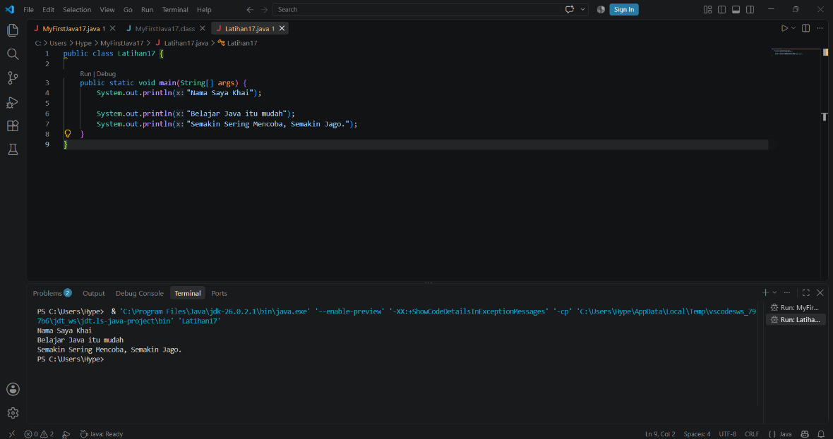
Pertanyaan:
- Gantilah perintah System.out.println menjadi System.out.print pada baris ke 6 dan 7 kemudian jalankan program!
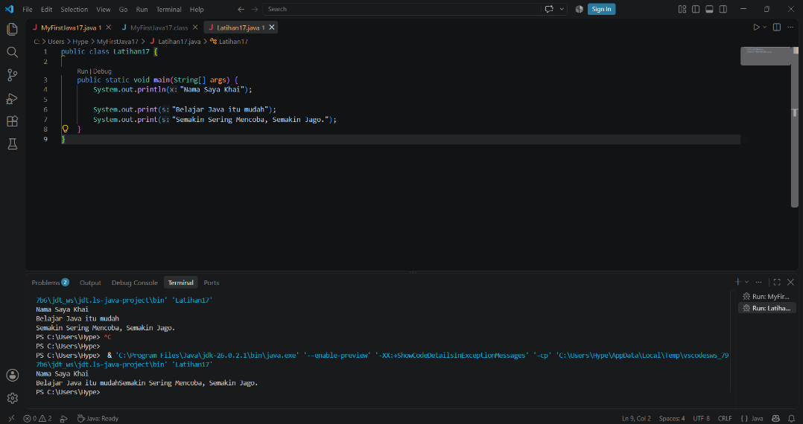
- Apakah perbedaan System.out.println(".........."); dan System.out.print("............");, Jelaskan! System.out.printIn digunakan untuk menampilkan teks ke terminal dan memberikan jarak. Sedangkan System.out.print digunakan untuk menampilan teks ke terminal, tetapi tanpa jarak

- 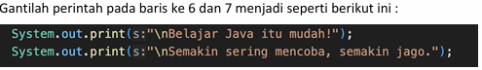

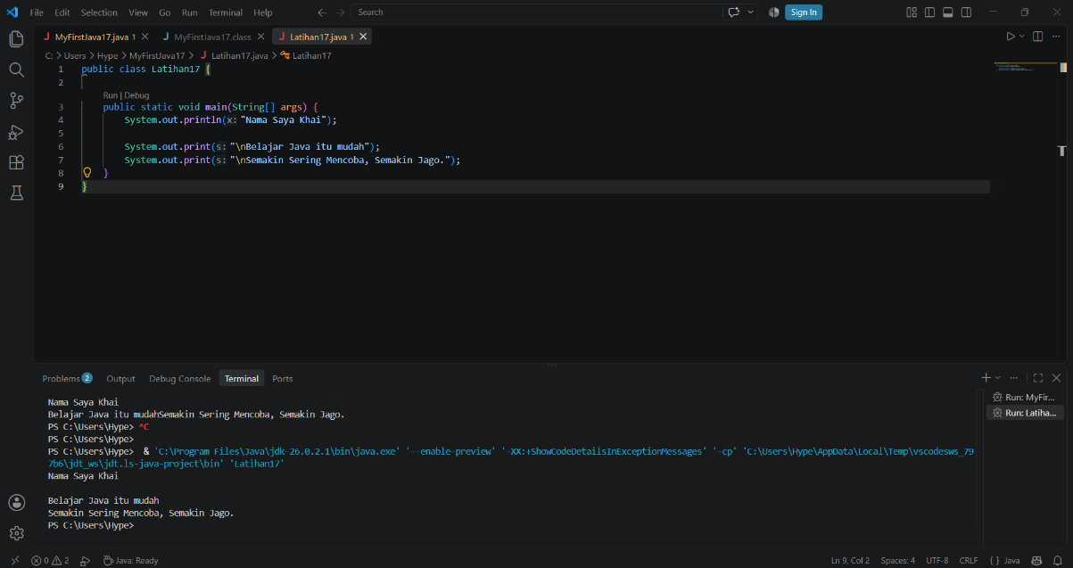

- Jelaskan fungsi perintah \n pada baris ke 6 dan 7 ! Fungsi \n adalah untuk memberikan jarak sebelum teks itu dicetak

- 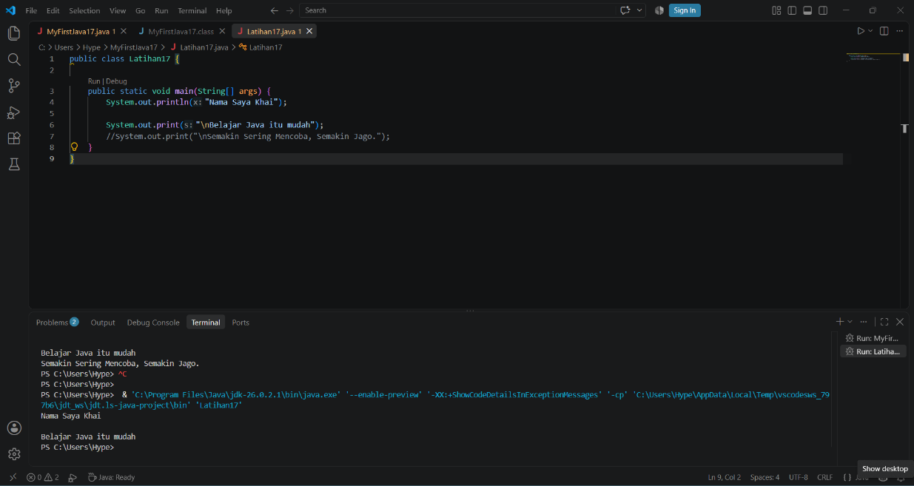

- Jelaskan fungsi karakter // Fungsi karakter // dalam java adalah sebagai komentar satu baris. Maka setiap code yang ada setelah karakter // tidak akan dijalankan oleh program

Tugas 01

